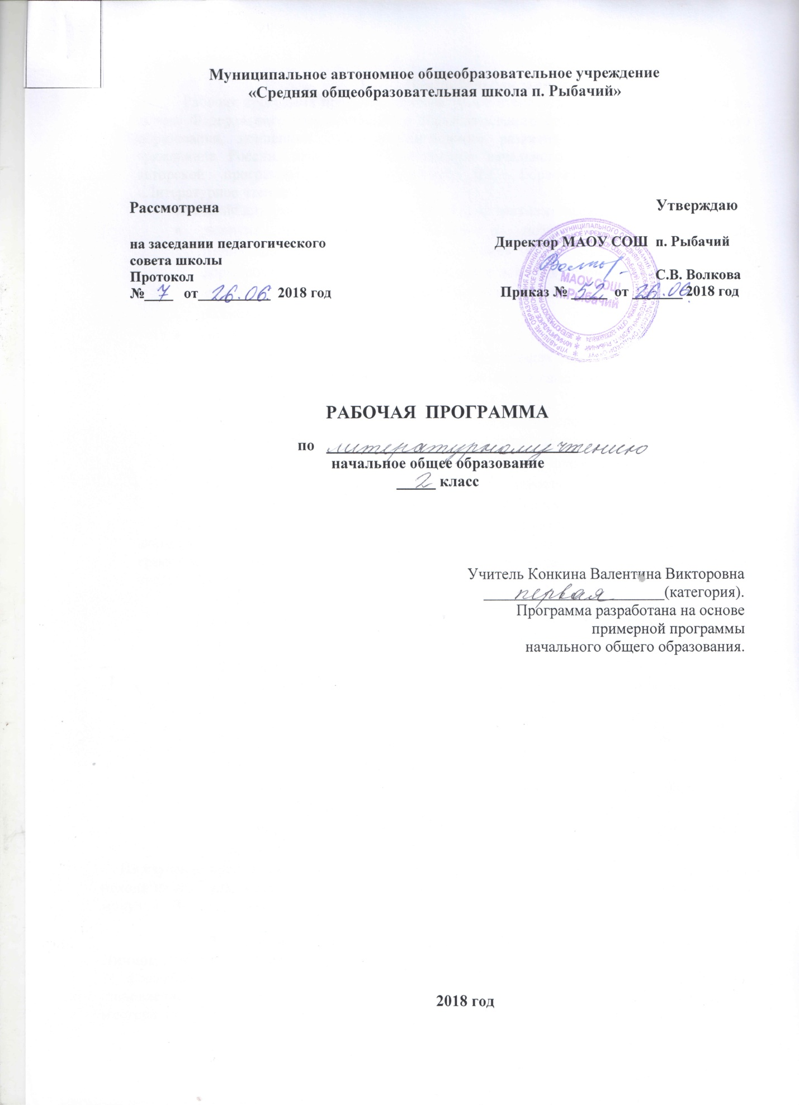
- Пояснительная записка
Рабочая программа предмета «Литературное чтение» для 2 класса разработана на основе Федерального государственного образовательного стандарта начального общего образования, концепции духовно-нравственного развития и воспитания личности гражданина России, планируемых результатов начального общего образования и авторской программы Л.Ф. Климановой, В.Г. Горецкого, М.В. Головановой «Литературное чтение 1 – 4 классы».
Изучение литературного чтения направлено на достижение следующих целей:
- развитие художественно-творческих и познавательных способностей, эмоциональной отзывчивости при чтении художественных произведений, формирование эстетического отношения к искусству слова; совершенствование всех видов речевой деятельности, умений вести диалог, выразительно читать и рассказывать, импровизировать;
- овладение осознанным, правильным, беглым и выразительным чтением как базовым умением в системе образования младших школьников; формирование читательского кругозора и приобретение опыта самостоятельной читательской деятельности;
- воспитание эстетического отношения к искусству слова, интереса к чтению и книге, потребности в общении с миром художественной литературы; обогащение нравственного опыта младших школьников, формирование представлений о добре и зле, справедливости и честности, развитие нравственных чувств, уважения к культуре народов многонациональной России.
Приоритетной целью обучения литературному чтению в начальной школе является формирование читательской компетентности младшего школьника, осознание себя как грамотного читателя, способность к использованию читательской деятельности как средства самообразования. Читательская компетентность определяется:
  - владение техникой чтения;
  - приёмами понимания прочитанного и прослушанного произведения;
  - знанием книг и умением их выбирать;
  - сформированностью духовной потребности в книге и чтении.
Литературное чтение как учебный предмет в особой мере влияет на решение следующих задач:
- Освоение общекультурных навыков чтения и понимание текста; воспитание интереса к чтению и книге.
- Овладение речевой, письменной и коммуникативной культурой.
- Воспитание эстетического отношения к действительности, отражённой в художественной литературе.
- Формирование нравственных ценностей и эстетического вкуса младшего школьника; понимание духовной сущности произведения.
На изучение предмета «Литературное чтение» отводится 4 часа в неделю (136 часов в год), исходя из подхода, когда 20% (27 часов) представлен внутрипредметным образовательным модулем «Литературное слушание».

- Планируемые результаты освоения предмета, курса
Личностные результаты:
1) формирование чувства гордости за свою Родину, её историю, российский народ, становление гуманистических и демократических ценностных ориентации многонационального российского общества;
2) формирование средствами литературных произведений целостного взгляда на мир в единстве и разнообразии природы, народов, культур и религий;
3) воспитание художественно-эстетического вкуса, эстетических потребностей, ценностей и чувств на основе опыта слушания и заучивания наизусть произведений художественной литературы;
4) развитие этических чувств, доброжелательности и эмоционально-нравственной отзывчивости, понимания и сопереживания чувствам других людей;
5) формирование уважительного отношения к иному мнению, истории и культуре других народов, выработка умения терпимо относиться к людям иной национальной принадлежности;
6) овладение начальными навыками адаптации к школе, к школьному коллективу;
7) принятие и освоение социальной роли обучающегося, развитие мотивов учебной деятельности и формирование личностного смысла учения;
8) развитие самостоятельности и личной ответственности за свои поступки на основе представлений о нравственных нормах общения;
9) развитие навыков сотрудничества со взрослыми и сверстниками в разных социальных ситуациях, умения избегать конфликтов и находить выходы из спорных ситуаций, умения сравнивать поступки героев литературных произведений со своими собственными поступками, осмысливать поступки героев;
10) наличие мотивации к творческому труду и бережному отношению к материальным и духовным ценностям, формирование установки на безопасный, здоровый образ жизни.
Метапредметные результаты:
1) овладение способностью принимать и сохранять цели и задачи учебной деятельности, поиска средств её осуществления;
2) освоение способами решения проблем творческого и поискового характера;
3) формирование умения планировать, контролировать и оценивать учебные действия в соответствии с поставленной задачей и условиями её реализации, определять наиболее эффективные способы достижения результата;
4) формирование умения понимать причины успеха/неуспеха учебной деятельности и способности конструктивно действовать даже в ситуациях неуспеха;
5) использование знаково-символических средств представления информации о книгах;
6) активное использование речевых средств для решения коммуникативных и познавательных задач;
7) использование различных способов поиска учебной информации в справочниках, словарях, энциклопедиях и интерпретации информации в соответствии с коммуникативными и познавательными задачами;
8) овладение навыками смыслового чтения текстов в соответствии с целями и задачами, осознанного построения речевого высказывания в соответствии с задачами коммуникации и составления текстов в устной и письменной формах;
9) овладение логическими действиями сравнения, анализа, синтеза, обобщения, классификации по родовидовым признакам, установления причинно-следственных связей, построения рассуждений;
10) готовность слушать собеседника и вести диалог, признавать различные точки зрения и право каждого иметь и излагать своё мнение и аргументировать свою точку зрения и оценку событий;
11) умение договариваться о распределении ролей в совместной деятельности, осуществлять взаимный контроль в совместной деятельности, осмысливать собственное поведение и поведение окружающих;
12) готовность разрешать конфликты посредством учёта интересов сторон и сотрудничества.
Предметные результаты:
- Понимание литературы как явления национальной и мировой культуры, средства сохранения и передачи нравственных ценностей и традиций;
- Осознание значимости чтения для личного развития; формирование представлений о мире, российской истории и культуре, первоначальных эстетических представлений, понятий о добре и зле, нравственности; успешности обучения по всем учебным предметам; формирование потребности в систематическом чтении;
- Понимание роли чтения, использование разных видов чтения (ознакомительное, изучающее, выборочное, поисковое); умение осознанно воспринимать и оценивать содержание и специфику различных текстов, участвовать в их обсуждении, давать и обосновывать нравственную оценку поступков героев;
- Достижение необходимого для продолжения образования уровня читательской компетенции, общего речевого развития, то есть овладение техникой чтения вслух и про себя, элементарными приемами интерпретации, анализа и преобразования художественных, научно-популярных и учебных текстов с использованием элементарных литературоведческих понятий;
- Умение самостоятельно выбирать интересующую литературу; пользоваться справочными источниками для понимания и получения дополнительной информации.
Второклассники научатся:
- осознавать значимость чтения для своего развития, для успешного обучения другим предметам и в дальнейшей жизни;
- читать осознанно, правильно, бегло (целыми словами вслух – не менее 50-60 слов в минуту) и выразительно доступные по содержанию и объёму произведения;
- применять различные способы чтения (ознакомительное, творческое, изучающее, поисковое);
- полноценно воспринимать (при чтении вслух и «про себя», при прослушивании) художественную литературу, получая от этого удовольствие; эмоционально отзываться на прочитанное;
- ориентироваться в нравственном содержании прочитанного, оценивать поступки персонажей с точки зрения общепринятых морально-этических норм;
- работать с литературным текстом с точки зрения его эстетической и познавательной сущности;
- определять авторскую позицию и выражать своё отношение к герою и его поступкам;
- устанавливать причинно-следственные связи и определять жанр, тему и главную мысль произведения; характеризовать героев;
- отличать поэтический текст от прозаического;
- распознавать основные жанровые особенности фольклорных форм (сказки, загадки, пословицы, небылицы, считалки, песни, скороговорки и др.);
- осуществлять различные формы интерпретации текста (выразительное чтение, декламации, драматизация, словесное рисование, творческий пересказ и др.);
- делить текст на части, озаглавливать их; составлять простой план;
- передавать содержание прочитанного или прослушанного текста в виде пересказа (полного, выборочного, краткого) с учётом специфики текстов;
- высказывать собственное мнение и обосновывать его фактами из текста;
- создавать собственные небольшие тексты (повествование, описание, рассуждение) на основе художественного произведения, репродукций картин художников, по серии иллюстраций к произведению или на основе личного опыта;
- осуществлять поиск необходимой информации в художественном, учебном, научно-популярном текстах;
- ориентироваться в отдельной книге и в группе книг, представленных в детской библиотеке.

Второклассники получат возможность научиться:
- осознавать основные духовно-нравственные ценности человечества;
- воспринимать окружающий мир в его единстве и многообразии;
- применять в учебной и в реальной жизни доступные для освоения в данном возрасте личностные и регулятивные универсальные учебные действия;
- испытывать чувство гордости за свою Родину, народ и историю;
- уважать культуру народов многонациональной России и других стран;
- бережно и ответственно относиться к окружающей природе;
- развивать способность к эмпатии (осознанное сопереживание эмоциональному состоянию другого человека), эмоционально-нравственной отзывчивости (на основе сопереживания литературным героям);
- определять сходство и различие произведений разных жанров;
- использовать полученную при чтении научно-популярного и учебного текста информацию в практической деятельности;
- высказывать и пояснять свою точку зрения;
- применять правила сотрудничества;
- выделять в тексте опорные (ключевые) слова;
- делать устную презентацию книги (произведения);
- пользоваться тематическим (систематическим) каталогом;
- работать с детской периодикой;
- расширять свой читательский кругозор и приобретать дальнейший опыт самостоятельной читательской деятельности.

- Содержание учебного предмета, курса
Вводный урок
Знакомство с учебником, системой условных обозначений, содержанием учебника, словарём.
Самое великое чудо на свете
Книги, прочитанные летом. Любимые книги. Герои любимых книг. Творчество читателя. Талант читателя.
Устное народное творчество
Произведения устного народного творчества: пословицы, поговорки, народные песни, потешки, прибаутки, считалки, небылицы, загадки, сказки. Русские народные сказки «Петушок и бобовое зёрнышко», « У страха глаза велики», «Лиса и тетерев», «Лиса и журавль», «Каша из топора», «Гуси-лебеди».
Люблю природу русскую. Осень
Лирические стихотворения Ф.Тютчева, К.Бальмонта, А.Плещеева, А.Фета, А.Толстого, С.Есенина.
Русские писатели
А.С.Пушкин. Лирические стихотворения, «Сказка о рыбаке и рыбке». И.А.Крылов. Басни. Л.Н.Толстой. Басни. Рассказы.
О братьях наших меньших
Весёлые стихи о животных А.Шибаева, Б.Заходера, И.Пивоваровой, В.Берестова. Научно-популярный текст Н.Сладкова. Рассказы о животных М.Пришвина, Е.Чарушина, Б.Житкова, В.Бианки.
Из детских журналов
Произведения из детских журналов. Д.Хармс, Ю.Владимиров, А.Введенский.
Люблю природу русскую. Зима
Лирические стихотворения И.Бунина, К.Бальмонта, Я.Акима, Ф.Тютчева, С.Есенина, С.Дрожжина.
Русская народная сказка «Два Мороза». С.Михалков «Новогодняя быль», весёлые стихи о зиме А.Барто, А.Прокофьева.
Писатели детям
К.И.Чуковский. Сказки. «Путаница», «Радость», «Федорино горе». С.Маршак «Кот и лодыри». Стихотворения С.В.Михалкова, А.Л.Барто. Юмористические рассказы Н.Н.Носова.
Я и мои друзья
Стихи о дружбе и друзьях В.Берестова, Э.Мошковской, В.Лунина. Рассказы Н.Булгакова, Ю.Ермолаева, В.Осеевой.
Люблю природу русскую. Весна
Весенние загадки. Лирические стихотворения Ф.Тютчева, А.Плещеева, А.Блока, И.Бунина, С.Маршака, Е.Благининой, Э.Мошковской.
И в шутку и всерьёз
Весёлые стихи Б.Заходера, Э.Успенского, И.Токмаковой.Герой авторских стихотворений. Ритм стихотворения.
Литература зарубежных стран
Американские, английские, французские, немецкие народные песенки в переводе С.Маршака, В.Викторова, Л.Яхнина.
Ш.Перро «Кот в сапогах», «Красная Шапочка».
Г.С.Андерсен.»Принцесса на горошине».Эни Хогарт. «Мафин и паук».

- Тематическое планирование с указанием количества часов, отводимых на освоение каждой темы
№ | Наименование разделов и тем | Инвариантная часть  (час.)  годовых | Вариативная часть  (час.)годовых
1 | Вводный урок | 1 | о
2 | Самое великое чудо на свете | 3 | 1
3 | Устное народное творчество | 8 | 7
4 | Люблю природу русскую. Осень | 6 | 2
5 | Русские писатели | 10 | 4
6 | О братьях наших меньших | 10 | 2
7 | Из детских журналов | 8 | 1
8 | Люблю природу русскую. Зима | 7 | 2
9 | Писатели детям | 14 | 3
10 | Я и мои друзья | 8 | 2
11 | Люблю природу русскую. Весна | 9 | 1
12 | И в шутку и в серьез | 13 | 1
13 | Литература зарубежных стран | 14 | 0
 | Итого: | 109 | 27
 | Всего: | 136 часов

